**UNIVERSITATEA “ALEXANDRU IOAN CUZA” IAŞI**

**FACULTATEA DE INFORMATICĂ**





LUCRARE DE LICENȚĂ

**,,EatWell- Aplicație pentru relația**

**nutritionist- client”**

**propusă de**

***Dominte Delia***

**Sesiunea: Iulie, 2019**

**Coordonator științific**

***Pr. Florin Olariu***

**UNIVERSITATEA “ALEXANDRU IOAN CUZA” IAŞI**

**FACULTATEA DE INFORMATICĂ**

**,,EatWell- Aplicație pentru relația**

**nutritionist- client”**

***Dominte Delia***

**Sesiunea: Iulie, 2019**

**Coordonator științific**

***Pr. Florin Olariu***

**Avizat,**

**Îndrumător Lucrare de Licenţă**

Titlul, Numele şi prenumele ________________________________

Data ____________ Semnătura ________________

**DECLARAŢIE privind originalitatea conţinutului lucrării de licenţă**

Subsemntatul(a) ……………………………………………………………………………………… domiciliul în …………………………………………………………………………………………………..

născut(ă) la data de ………………..…., identificat prin CNP ………….……………..………………..., absolvent(a) al(a) Universităţii „Alexandru Ioan Cuza” din Iaşi, Facultatea de ………………………. specializarea …………………………………………………………, promoţia ………………………….,

declar pe propria răspundere, cunoscând consecinţele falsului în declaraţii în sensul art. 326 din Noul Cod Penal şi dispoziţiile Legii Educaţiei Naţionale nr. 1/2011 art.143 al. 4 si 5 referitoare la plagiat, că lucrarea de licenţă cu titlul: _______________________________________________________________________ ______________________________________________________________________________________ ______________________________________________________________________________________ elaborată sub îndrumarea dl. / d-na ________________________________________________________, pe care urmează să o susţină în faţa comisiei este originală, îmi aparţine şi îmi asum conţinutul său în întregime.

De asemenea, declar că sunt de acord ca lucrarea mea de licenţă/diplomă/disertaţie/absolvire să fie

verificată prin orice modalitate legală pentru confirmarea originalităţii, consimţind inclusiv la introducerea conţinutului său într-o bază de date în acest scop.

Am luat la cunoştinţă despre faptul că este interzisă comercializarea de lucrări ştiinţifice in vederea

facilitării fasificării de către cumpărător a calităţii de autor al unei lucrări de licenţă, de diploma sau de disertaţie şi în acest sens, declar pe proprie răspundere că lucrarea de faţă nu a fost copiată ci reprezintă rodul cercetării pe care am întreprins-o.

Dată azi, ………………………… Semnătură student …………………………

**Declaraţie privind originalitate şi respectarea drepturilor de autor**

Prin prezenta declar că Lucrarea de licenţă cu titlul „EatWell” este scrisă de mine și nu a mai fost prezentată niciodată la altă facultate sau instituție de învățământ superior din țară sau străinătate. De asemenea, declar că toate sursele utilizate, inclusiv cele preluate de pe Internet, sau indicate în lucrare, cu respectarea regulilor de evitare a plagiatului:

* toate fragmentele de text reproduse exact, chiar și în traducere proprie din altă limbă, sunt

scrise între ghilimele și dețin referința precisă a sursei;

* reformularea în cuvinte proprii a textelor scrise de către alți autori deține referința precisă;
* codul sursă, imagini etc. preluate din proiecte *open-source* sau alte surse sunt utilizate cu

respectarea drepturilor de autor și dețin referințe precise;

* rezumarea ideilor altor autori precizează referința precisă la textul original.

Absolvent: Delia Dominte

Data: ............................ Semnatura: ............................

**Declaraţie de consimţământ**

Prin prezenta declar că Lucrarea de licenţă cu titlul „EatWell”, codul sursă al programelor şi celelalte conţinuturi (grafice, multimedia, date de test etc.) care însoţesc această lucrare să fie utilizate în cadrul Facultăţii de Informatică. De asemenea, sunt de acord ca Facultatea de Informatică de la Universitatea Alexandru Ioan Cuza Iaşi să utilizeze, modifice, reproducă şi să distribuie în scopuri necomerciale programele-calculator, format executabil şi sursă, realizate de mine în cadrul prezentei lucrări de licenţă.

Absolvent: Delia Dominte

Data: ............................ Semnatura: ............................

Motivație 8

Introducere 9

1. Descrierea Problemei 10

1.1 Nutriția și importanța ei 10

1.2 Importața medicului nutritionist 10

1.3 Calorii si Macronutrienți 11

1.4 Algoritmul de calcul al caloriilor si macronutrienților 11

2. Tehnologii folosite 14

3. Aplicația „EatWell” 15

3.1 Introducere 15

3.2 Arhitectura aplicației 15

3.2.1 Paginile Login/Register: 15

3.2.2 Header-ul aplicației pentru client 16

3.2.3 Pagina Home pentru client 16

3.2.4 Pagina Account 19

3.2.5 Pagina Menu Calendar 19

3.2.6 Pagina Progress 20

3.2.7 Notificările primite de client 21

3.2.8 Header-ul aplicației pentru nutritionist 22

3.2.9 Pagina Home pentru nutritionist 23

3.2.10 Pagina Profile a unui client 23

3.2.11 Pagina Menu Details a unui client 24

3.2.12 Pagina Setare Meniu 24

3.2.13 Pagina Progress și Favorite Recipes a unui client 26

3.2.14 Pagina Make Appointment a unui client 26

3.2.15 Pagina Live Chat 27

3.2.16 Pagina Add Client 28

3.2.17 Pagina Recipes, New Recipe și Recipe 28

3.2.18 Pagina Appointments 29

3.2.19 Notificările primate de nutritionist 30

3.3 Structura aplicației 31

3.4 Probleme Întâmpinate 32

Bibliografie: 34

# 

# Motivație

Trăim într-o societate în care aspectul fizic are o importanță mai mare decât sanătatea noastră. Majoritatea oamenilor atunci când simt că au pus câteva kilograme în plus, sau cântarul le spune acest lucru, se avântă spre noua dieta din trend care promite rezultate miraculoase, într-un timp scurt, și cu eforturi minime. Acest tip de diete sunt dăunătoare pentru sanătatea noastră. Chiar dacă am ajunge la greutatea dorită, nu vom putea să o menținem pe termen lung, deoarece nu vom putea menține acest tip de dietă pentru o perioadă mai lunga de 3 luni, fiind diete de tip restrictive caloric. Încetând dieta, kilogramele vor aparea din nou, astfel vom încerca o alta dietă fară success, ne punem sănătatea fizică și chiar sănătatea mintală în joc. Unii recurg la metode si mai drastice, precum fumatul in exces, clisme zilnice, laxative, pastile si ceaiuri de slăbit care taie pofta de mâncare, sau chiar droguri și substanțe ilegale, care ajută organismul să ardă mai rapid caloriile.

Multe persoane apelează la metode de acest tip, și nu la ajutorul unui medic specializat in nutriție, deoarece procesul de a interacționa cu un medic nutriționist necesită un efort în plus. Momentan în clinicile sau cabinetele de nutriție interacțiunea dintre medic si client este realizată prin intermediul email-ului sau prin convorbiri telefonice. O astfel de interacțiune nu facilitează nici munca nutriționistului.

Motivația acestei teme de licență este inspirată dintr-o conversație cu o prietena bună, ce a lucrat ca medic nutriționist la doua clinici din Iași. Conversație în care își exprima nemulțumirea față de modul în care trebuie să interacționeze cu clienții, faptul că majoritatea conversațiilor pe care le are sunt prin intermediul email-ului, sau faptul ca trebuie să trimită meniurile zilnic și să stabilească urmatoarele programări tot prin intermediul email-ului, proces ce este costisitor din punct de vedere al timpului, iar unii clienți se plâng sau se scuză că nu au primit email-ul. De asemeni ea trebuie să aibă acces la informațiile despre fiecare client și în afara clinicii deoarece deseori nu reușește să termine meniurile in timpul programului. Toate datele necesare le are intr-o agendă, unde calculeaza zi de zi numarul de calorii, si marconutrienți pentru fiecare meniu personalizat pentru fiecare client. În aceași agendă își notează și programările sau detalii importante despre client (cum ar fi alergii, probleme de sănătate). Această abordare duce deseori la greșeli sau încurcături la realizarea meniurilor și la sacrificarea timpului liber pentru a lucra peste program.

Astfel am știut ca trebuie să construiesc o aplicație ce ușureaza munca medicilor nutriționiști, dar este ușor de utilizat pentru fiecare client. Aplicație prin care nutriționistul să poată țină evidența fiecărui client, să poată stabili meniurile zilnice într-un mod eficient și să minimalizeze greșelile și

întârzierile. De asemenea aplicația sa fie simplă, pentru a nu copleși clientul, și de a îi oferi un mod ușor, dar sigur, pentru a-și atinge scopurile în privința alimentației sănătoase și statea de sănătate.

# Introducere

Aplicația „EatWell” vine în ajutorul nutriționiștilor și a clienților săi, pentru a comunica într-un mod eficient, clienții să își atingă obiectivele, iar medicii să gestioneze cu ușurință clienții și ativitățile sale. Exemple de alte aplicații ce sunt destinate nutriției sunt: MyFitnessPal, LifeSum, My Plate, sau Nutrition House. Totuși aceste aplicații nu sunt destinate pentru a servii interacțiunii dintre nutriționist și client, ci mai degrabă sunt jurnale alimentare individuale. Deși ele conțin o bază de date bogată de alimente și valorile nutriționale ale acestora și sisteme prin care calculează caloriile si macronutrienții necesari zilnic, acestea nu i-au in considerare factori externi precum trecutul medical și faptul că fiecare persoana are un metabolism diferit. Aplicația „EatWell” include un sistem prin care calculează valorile nutriționale necesare în funcție de greutatea actuală, greutatea la care dorim să ajungem, vârsta, înălțimea, sexul, etc., dar are și posibilitatea ca nutriționistul să personalizeze procentajul valorilor nutriționale pentru a fi sigur că este potrivit pentru compoziția corporală si metabolismul dumneavoastră. De asemenea clienții, pentru o masă, trebuie să adauge fiecare ingredient folosit și gramajul acestuia, iar clientul nu dorește să iși bată capul mai ales la rețete ce conțin multe ingrediente. „Eat Well” însă conține rețete create deja de către nutriționiști, aceștia le asignează meniului zilnic al clientului, iar el nu trebuie să își facă griji să noteze fiecare calorie consumată, sau dacă se încadrează in limetele valorilor nutriționale, atât timp cât respecta planul alimentar dat de către medic. Nutrition House vine în ajutorul relației nutriționist- client, clientul are un cont personalizat, iar planul alimentar este gestionat de către medicul acestuia, dar aplicația nu este convenabilă din punct de vedere al nutriționistului. Spre deosebire aplicația „EatWell” este concepută să satisfacă nevoile clientului, dar în acelaș timp să fie un suport și pentru medici, să le ușureze munca. Aplicația aduce în plus posibilitatea de a gestiona programările, atenționarea prin notificări atunci când medicul a uitat să seteze meniul unui client, și un sistem prin care la setarea unui plan alimentar pentru o zi, acesta este atentionat când a depașit caloriile sau macronutrienții setați clientului, iar dacă rețetele conțin alimente la care clientul este alergic acesta este de asemenea atenționat.

Aplicația „EatWell” vă oferă multiple funcționalități întalnite la alte aplicații specifice domeniului nutrițional, într-un singur loc, astfel utilizatorul nu trebuie să „jongleze” cu mai multe aplicații, care câteodata nu sunt compatibile una cu cealaltă.

# Descrierea Problemei

## Nutriția și importanța ei

O definiție ce consider că conturează cu exactitate nutriția și importanța sa se găsește în cartea Societații de Nutriție România- „GHID pentru ALIMENTAȚIA SĂNĂTOASĂ”. „Starea de sănătate a fiecărui individ necesită, în primul rând, existenţa unui status nutriţional optim ce derivă din echilibrul obţinut între necesarul şi aportul energetic şi nutriţional. Fiecare dintre componentele acestei balanţe depinde, la rândul său, de o multitudine de factori, mai mult sau mai puţin influenţabili, ce pot fi modificaţi pe parcursul vieţii. Existenţa unui status nutriţional optim promovează creşterea şi dezvoltarea organismului, menţine starea de sănătate, permite desfăşurarea activităţii zilnice şi participă la protecţia organismului faţă de diverse injurii sau boli.”

Este deja dovedit la ora actuală că alimentaţia joacă un rol important în promovarea şi menţinerea stării de sănătate de-a lungul vieţi noastre, o dietă necorespunzătoare poate determina numeroase boli cronice, obezitatea, diabetul zaharat tip 2, bolile cardiovasculare, cancerul, osteoporoza şi bolile dentare.

## Importața medicului nutritionist

Doresc să evidențiez importanța unui medic nutritionist pentru a avea un stil de viață sănătos și echilibrat:

* acesta vă va ghida pentru a identifica cauza acumularii kilogramelor în plus, sau cauza neputinței creșterii în greutate în cazul celor ce vor să pună masa musculară;
* vă va ajuta sa stabilești greutatea ta optimă, astfel încât să nu fie pusă în pericol sanătatea ta;
* efectuarea unor investigații medicale prin care se poate stabili câte calorii, macronutrienți și micronutrienți, aveți nevoie în funcție de compoziția corporală în acel moment, sex, activitatea fizică, vârstă, și ce fel de metabolism aveți;
* veți stabili împreună un regim personalizat în funcție de țintele dumneavoastră, a preferințelor alimentare, a trecutului medical, și a stilului de viață;
* este alături de tine pe tot parcursul drumului pană la atingerea obiectivului propus, oferindu-vă încurajări, îndrumări, și desigur un meniu pentru fiecare zi în funcție de regimul setat împreună;
* din momentul în care v-ați atins greutatea dorită, acesta vă va ajuta să stabiliți stil alimentar echilibrat prin care să va mențineți la starea de sănătate si greutatea la care ați lucrat;

## Calorii si Macronutrienți

Caloria este o unitate universală de măsură a energiei. Tehnic, o calorie reprezintă cantitatea de energie necesară pentru a ridica temperatura unui kilogram de apă, aflată la presiune atmosferică normală, cu un grad Celsius.

Caloriile din alimente provin din macronutrienți, aceștia sunt: proteinele, carbohidrații si grăsimile, cărora li se adaugă alcoolul. Restul substanțelor din alimente, micronutrienții precum: vitaminele, mineralele, fibrele si apa nu furnizează calorii. Aportul substanțelor nutritive și al alcoolului la producerea de energie este diferit, cele mai calorigene fiind grăsimile si alcoolul, urmate de carbohidrați si proteine:

* proteinele - 4 calorii / gram
* carbohidrații - 4 calorii / gram
* grăsimile - 9 calorii / gram
* alcoolul - 7 calorii / gram

Proteinele sunt cunoscute in mediul științific drept piatra de temelie a sistemului muscular. În alcatuirea acestui țesut intră aproximativ 75% apă, 20% proteine iar restul de 5% sunt grăsimi, glucide, vitamine si minerale.

Glucidele sau Carbohidrații sunt sursa preferată de energie a corpului - creierul, mușchii si alte țesuturi se bazează in principal pe un flux continuu de carbohidrați pentru satisfacerea cererilor imediate si pe termen lung de energie

Lipidele sau grăsimile, pe langă ca sunt o sursa mare de energie, ajută corpul nostru să absoarbă nutrienții, participă la activitatea celulelor și a sistemului nervos.

## Algoritmul de calcul al caloriilor si macronutrienților

Vom începe prin a calcula BMR-ul (Basal Metabolic Rate) sau REE-ul (Resting Energy Expenditure). Acest numar este numărul de calorii pe care organismul îl arde în starea de odihnă (minimul de activitate). Mai exact, BMR-ul reprezintă cantitatea minimă de calorii necesară menținerii vieții. BMR-ul variază de la persoană la persoană, deoarce numarul de calorii ce este ars depinde de sex, vârstă, greutate și înălțime. BMR-ul se calculează astfel:

* **Bărbați: BMR = 10 * greutate(kg) + 6.25 * înălțime(cm) – 5* vârstă(ani) + 5;**
* **Femei: BMR = 10 * greutate(kg) + 6.25 * înălțime(cm) – 5* vârstă(ani) + 161;**

Cum majoritatea oamenilor nu stau toată ziua doar în pat, și nu fac nimic, următorul pas este să calculăm TDEE-ul (Total Daily Energy Expenditure). Acest număr reprezintă suma dintre caloriile arse în starea de odihnă (BMR-ul), plus caloriile arse prin activități fizice.

* **Sedentar:** activități de zi cu zi, precum mersul pe jos, urcatul scărilor de la bloc, mâncatul, vorbitul, etc.: **TDEE = BMR * 1.2**;
* **Activitate ușoară:** orice activitate ce arde în plus față de numărul sedentar cu 200-400 de kcal pentru femei, și 250-500 kcal pentru bărbați: **TDEE = BMR * 1.375**;
* **Activitate moderată:** orice activitate ce arde în plus față de numărul sedentar cu 400-650 de kcal pentru femei, și 500-800 kcal pentru bărbați: **TDEE = BMR * 1.55**;
* **Foarte activ:** orice activitate ce arde în plus față de numărul sedentar cu mai mult de 650 kcal pentru femei, și mai mult de 800 kcal pentru bărbați: **TDEE = BMR * 1.725**;

Formula pentru a calcula BMR-ul si TDEE-ul este concepută de către doctorii Mifflin și St. Jeor, formulă ce le și poarta numele formula Mifflin-St. Jeor.

Acum în funcție de greutatea noastră ideală, stabilită alături de medicul nutriționist, și greutatea noastră actuală vom decide care este pasul următor:

* **Menținere:** numărul de calorii ce îl vom consuma zi de zi va avea un deficit între 10%-20% față de TDEE;
* **Scădere în greutate:** numărul de calorii ce îl vom consuma zi de zi este egal cu TDEE-ul;
* **Creștere în greutate:** numărul de calorii ce îl vom consuma zi de zi va avea un surplus între 10%-20% față de TDEE;

În privința macronutrienților, le-am calculat în procentaj din numarul de calorii rezultat din pasul anterior:

* **Menținere:** Proteine 35%, Carbohidrați 45%, Grăsimi 20%;
* **Scădere în greutate:** Proteine 45%, Carbohidrați 40%, Grăsimi 15%;
* **Creștere în greutate:** Proteine 30%, Carbohidrați 50%, Grăsimi 20%;

După setarea procentajului fiecărui macronutrient, vom seta gramajul pentru fiecare macronutrient:

* **Proteine(grame):** (numărul de calorii ce trebuie consumat zilnic)*(procentaj proteine) / 4;
* **Carbohidrați(grame):** (numărul de calorii ce trebuie consumat zilnic)*(procentaj carbohidrați) / 4;
* **Grăsimi(grame):** (numărul de calorii ce trebuie consumat zilnic)*(procentaj grăsimi) / 9;

Putem observa că pentru a scădea în greutate este necesar un număr mai mare de proteine, iar pentru a crește în greutate este necesar un număr mai mare de carbohidrați, decât în cazul menținerii greutății.

În cazul în care clientul va avea un regim personalizat, datorită unor probleme medicale, sau chiar preferințe (de exemplu dieta keto, vegană, paleo), nutriționistul va seta procentajul si numărul de calorii.

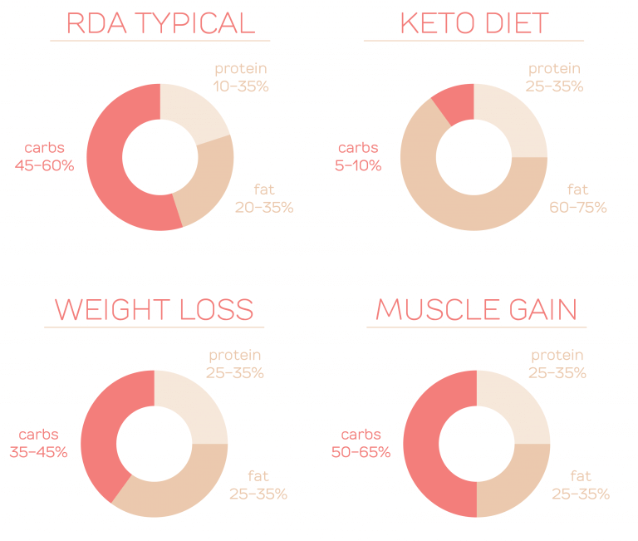

*Figura 1- source:* [*https://shapescale.com/blog/health/nutrition*](https://shapescale.com/blog/health/nutrition)

# Tehnologii folosite

# Aplicația „EatWell”

## Introducere

Scopul aplicației este de a ușura munca medicilor nutriționiști, aceștia ajută clienții lor să urmeze un stil alimentar sănătos, să își mențină, să reducă, sau să crească în greutate, și să își țină sub control afecțiunile cu impact asupra nutriției (diabet, boli cronice, etc.).

Clientul va primi zilnic un plan alimentar, setat de către medical său și personalizat în funcție de nevoile sale. El va putea să își urmărească progresul sau să adauge noi măsuri pentru actualizarea progrsului fizic. Va fi notificat în privința programărilor la care trebuie să se prezinte la cabinetul nutriționistului, va putea să seteze alergiile sale, problemele medicale, sau alte detalii relevante pentru nutriția sa. De asemenea clientul va putea să comunice cu nutriționistul printr-un chat live.

Nutriționistul va ține evidența clienților săi și progresul lor, va putea să alcătuiască în avans meniurile pentru fiecare dintre ei, să seteze programări și să țină evidența lor în calendar. Nutriționiștii pot introduce noi rețete pentru diversificarea meniurilor și pentru a încuraja clientul să găsească plăcere în noul stil alimentar.

## Arhitectura aplicației

### Paginile Login/Register:

Utilizatorul este întâmpinat în primă fază cu pagina de Login a clientului, în cazul în care acesta este medic nutritionist va accesa pagina de Login a nutriționiștilor prin apăsarea referinței „Are you a Nutritionist?”. Fie că este nutriționist sau client, acesta se va autentifica în aplicație cu ajutorul username-ului și parolei corespunzătoare contului său înregistrat. Dacă ele nu sunt valide, fie parola, fie username-ul, sau nu exista nici un cont creat cu acele date, utilizatorul va fi atenționat prin mesaje specifice cauzei (de exemplu: „Incorect Password!” sau „There is no active client account with this username!”). Dacă este prima data când clientul folosește aplicația, este necesară activarea contului prin apăsarea referinței „You don’t have an account?”, ce îl va redirecționa spre pagina de Register.

În cadrul paginei Register clientul va avea posibilitatea să își activeze contul creat de medical său, prin codul primit de acesta la prima sedință. Pe langă cod, clientul trebuie să introducă urmatoarele: username-ul și parola, ce le va folosi mai târziu la autentificare, numărul de telefon și domiciliul. De asemenea, pentru ca înregistrarea sa fie una validă, username-ul cu care acesta dorește să se înregistreze trebuie să fie unic, să nu mai fi fost folosit de către alt utilizator. Dacă codul introdus nu este valid, clientul va fi avertizat.

### Header-ul aplicației pentru client

Header-ul aplicației se află la partea superioară a așezării în pagină. În Figura 2 se pot observa butoanele ce alcătuiesc header-ul și care redirecționează utilizatorul spre pagina destinată butonului. În continuare vom detalia pe rând fiecare pagină, rolul lor și structura lor.

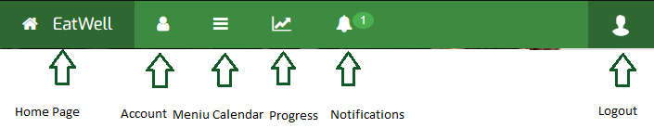

Figura 2

### Pagina Home pentru client

După ce clientul s-a autentificat, sau și-a activat contul, va fi redirecționat spre pagina Home. Această pagină, este pagina principală pentru aplicație din perspectiva clientului, deoarece aici va fi afișat meniul asignat lui în acea zi. Meniul este format dintr-o listă de rețete, va fi vizibil numele acestora și trei butoane pentru fiecare dintre ele (Figura 3).



Figura 3

Butonul „See Recipe” redirecționează clientul spre pagina rețetei respective, unde poate vedea valorile nutriționale, ingredientele și instrucțiunile pentru prepararea felului de mâncare.

Butonul „Add to favorites” oferă clientului posibilitatea de a adăuga acea rețetă la lista sa de rețete favorite. În cazul în care rețeta este deja adăugată în listă, utilizatorul este avertizat.

Butonul „Done” este apasat în cazul în care clientul a respectat planul și a preparat acea rețetă. Devenind inactiv după apăsare, acesta poate fi solicitat o singură data (Figura 4).



Figura 4

Când clientul a terminat toate rețetele, adică a apăsat butonul „Done” pentru toate preparatele din lista meniului, va primi mesajul de informare „Congratulations you finished today's menu!”. De asemenea acest lucru va fi vizibil și pentru medicul său nutritionist în calendarul lunar al planului alimentar.

În dreapta meniului vor fi afișate programările clientului. Există două tipuri de programări. Primul tip sunt cele ce de abia au fost create de către nutritionist, iar clientul are posibilitatea de a accepta sau refuza programarea, în funcție de programul său și de posibilitatea de a se prezenta la cabinet (Figura 5).

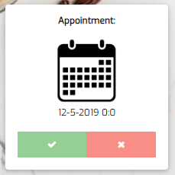

Figura 5



Figura 6

Dacă clientul apasă butonul „Decline” programarea este ștearsă, iar nutriționistul este notificat de acest lucru, pentru a putea seta o altă data sau oră convenabilă și clientului. Dacă este apăsat butonul „Accept” programarea este salvată, iar nutriționistul este de asemenea notificat de acest lucru. După acceptarea programării aceasta va fi afișată în următorul format (Figura 6).

În partea stângă a meniului zilnic sunt afișate informații despre client (Figura 7).

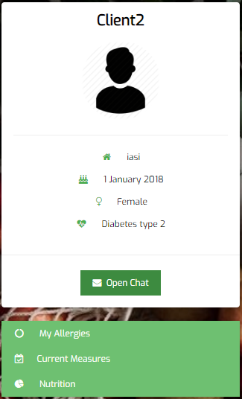

Figura 7

Sunt afișare informațiile ce au fost setate împreună cu medical său, sau la activarea contului. Informații precum: domiciliu, data de naștere, sexul, probleme medicale sau alte informații importante pentru alimentația clientului. Sub aceste informații este butonul „Open Chat” ce redirecționează clientul spre pagina unde poate comunica cu medicul său în direct (live chat). Există trei câmpuri dropdown: „My Allergies”, „Current Measures” și „Nutrition”. La apăsarea lor se vor afișa următoarele: o listă cu alergiile clientului, măsurile corporale, și respectiv caloriile si macronutrienții setați de către medicul său. Exemplu de dropdown: Figura 8.

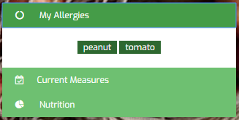

Figura 8

### Pagina Account

Această pagină, după cum sugerează și numele, conține informații despre contul clientului: username, domiciliu, data de naștere, sexul, trecutul medical. Există și două butoane prin care utilizatorul este redirecționat spre pagina listei cu rețete favorite și spre pagina chat-ului cu medicul său, butoanele au etichetele: „Open Chat”, respectiv „Favorite Recipes”.

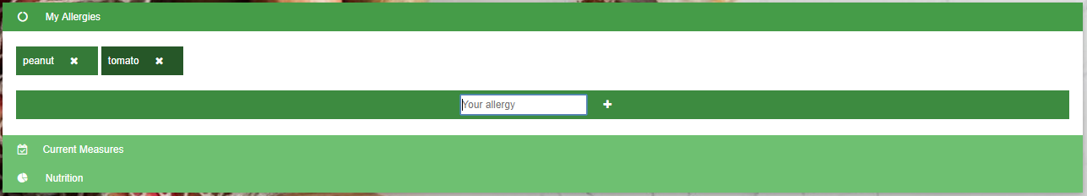Imediat după, se află cele trei câmpuri dropdown: „My Allergies”, „Current Measures” and „Nutrition”. Asemănător paginii Home acestea afișează lista cu alergiile clientului, măsurile corporale, respectiv caloriile si macronutrienții, cu modificarea câmpului de alergii, în care utilizatorul poate modifica lista de alergii (să adauge sau să șteargă, Figura 9).

Pagina „Favorite Recipes”, după cum sugerează și numele, este compusă din lista cu rețetele preferate ale utilizatorului, adăugate din meniurile primite de la medicul său nutritionist.

Figura 9

### Pagina Menu Calendar

Pagina aceasta afișează calendarul lunii curente, iar numărul fiecărei zile este o referință către meniul din ziua respectivă. Această pagină a fost creată cu scopul ca clientul să aibă un mic istoric al planului său alimentar (Figura 10)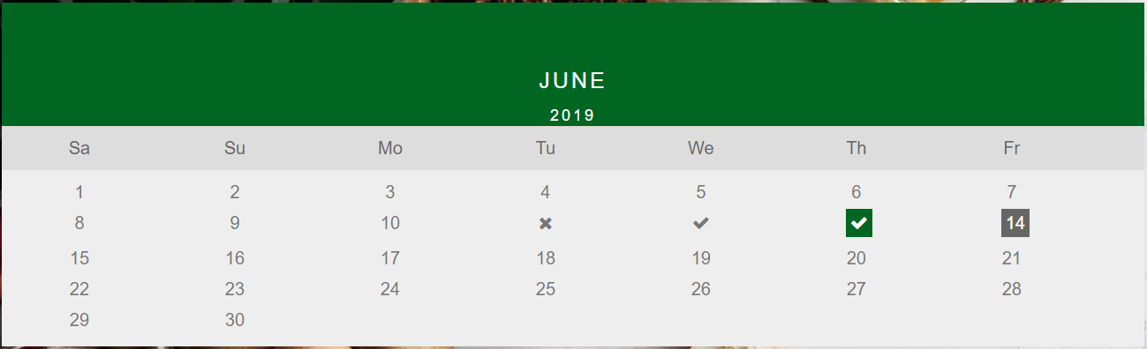

Figura 10

Zilele din cadrul calendarului pot fi sub forma:

* „No data”, „Menu was not set” (Figura 11) cele două nu au referință spre altă pagină. Sunt pentru cazul în care nu există informații despre o zi anterioară zilei curente, respectiv meniul nu a fost setat încă de către medic, pentru o zi ulterior zilei curente;
* „You did not finished the menu” (Figura 12) este pentru cazul în care clientul nu a finalizat toate preparatele din meniul setat de către nutriționist, dintr-o zi anterioară zilei curente. Butonul va redirecționa clientul spre pagina meniului nefinalizat;
* „You finished the menu” (Figura 13), atunci când clientul a terminat meniul cu succes, pentru o zi anterioară zilei curente. Pagina meniului finalizat va fi accesată prin apasarea butonului;
* În cazul zilei curente aceasta va fi sub forma Figurei 14 cu eticheta „You finished the menu” sau „Menu was set”, în funcție de faptul dacă a terminat deja planul pe acea zi, sau nu;
* „Menu was set” este destinat pentru zilele ulterioare zilei curente și pentru care medicul nutriționist a setat deja un meniu. Apăsând numărul zilei utilizatorul va fi redirecționat spre pagina meniului;

    

Figura 11 Figura 12 Figura 13 Figura 14 Figura 15

### Pagina Progress

Pagina Progress oferă utilizatorului posibilitatea să viziualizeze progresul său de-a lungul timpului. Această pagină, în primul rând, cuprinde o diagramă ce reprezintă evoluția greutății clientului. Pe axa x sunt valorile greutății, iar pe axa y datele la care au fost înregistrate valorile (Figura 16). După cum putem observa, greutatea de la limita superioară este reprezentată cu un triunghi roșu și eticheta „highest”, cea inferioară cu un X și eticheta „lowest”, iar cele intermediare cu un simplu pătrat. Este important ca clientul să poată vizualiza progresul, sau regresul său, pentru a fi motivat să reexamina obiceiurile sale alimentare și să facă alegeri sănatoase.

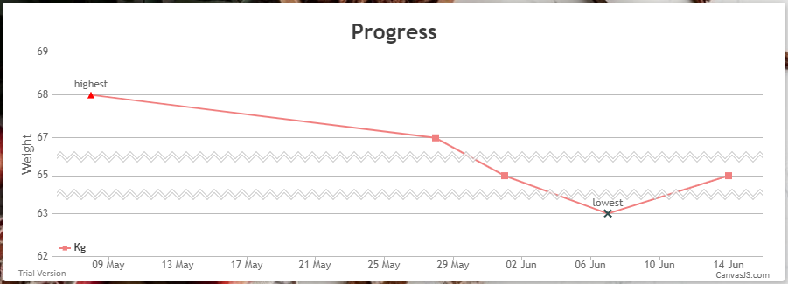

Figura 16

În al doilea rând, clientul are posibilitatea de a vedea ultima înregistrare a valorilor corporale: „Weight” (kg), „Height” (cm), „Body Fat” ( %), „Arm” (cm), „Waistline” (cm), „Butt” (cm), „Thighs” (cm), „Level of activity”. Apoi urmeaza un *progress bar* (Figura 17) ce calculează cât la sută a realizat clientul, din obiectivul său.

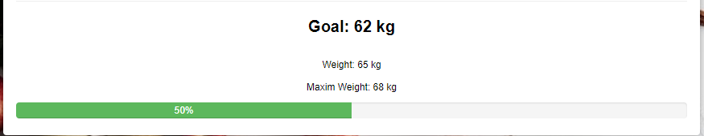

Figura 17

În al treilea rând, utilizatorul poate adăuga o nouă înregistrare a valorilor corporale enumerate mai sus. De obicei un client adaugă o noua înregistrare la cererea medicului său. După ce utilizatorul completează câmpurile cu valorile curente, pentru a adauga datele în baza de date, acesta trebuie să apese butonul „Add”, iar aplicația va trimite un mesaj „Measures added with success!” dacă procesul s-a terminat cu success.

### Notificările primite de client

Aplicația trimite notificări utilizatorului pentru a îl informa în privința: programărilor setate de către medic, mesaje motivaționale, sau atenționare că nutriționistul i-a trimis un mesaj pe *live chat*.

Mesajele motivaționale sunt trimise pentru a încuraja clientul, și sunt de doua tipuri:

* Citat motivațional (Figura 18), trimis utilizatorului în fiecare zi de duminică sau miercuri;



Figura 18

* Mesaj ce informează statutul progresului (Figura 19), dacă mai trebuie, și cu cât mai are de slăbit sau îngrășat. În cazul în care clientul a ajuns la greutatea normală, sănătoasă, setată împreună cu nutriționistul, va primi următoarea notificare: „You’re doing great, you are on track!”. Acest tip de notificare va fi trimisă utilizatorului în fiecare zi de marți si vineri;

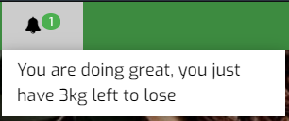

Figura 19

În privința notificărilor de tipul programărilor, ele atenționează clientul: atunci când a fost creată o programare de către medicul său, iar el are datoria de a accepta sau refuza programarea. De asemena va primi notificări cu o zi înainte de programare, sau în ziua în care este programarea și trebuie să se prezinte la cabinetul medicului.

Atunci când nutriționistul trimite un mesaj clientului pe *live chat*, iar acesta este *offline,* clientul va primi notificare cu mesajul trimis și este redirecționat spre *chat*.

### Header-ul aplicației pentru nutritionist

Header-ul aplicației se află la partea superioară a așezării în pagină (Figura 20), și este compus din butoane ce redirecționează utilizatorul spre următoarele pagini: „Home Page”, „Recipes”, „Appointments”. Butonul „Notifications” va afișa în manieră *dropdown*, notificările primite de către nutriționist. Butonul „Logout” este folosit de către utilizator atunci când dorește să iasă din contul său, fiind direcționat spre pagina de „Login”.



Figura 20

### Pagina Home pentru nutritionist

Pagina Home este pagina cu care este întâmpinat nutriționistul după ce se autentifică. În cadrul acestei pagini nutriționistul va găsi lista cu clienții săi, cu posibilitatea de a găsi un client în funcție de username-ul acestuia, și un buton cu numele „Add Client”.

Așa cum am precizat, exista un *search bar* prin care nutriționistul poate cauta un client în funcție de username-ul acestuia. Din momentul când utilizatorul va începe să testeze in *search bar*,aplicația va cauta în baza de date un client ce are în componența username-ului ceea ce a tastat nutriționistul, și va afișa sub bară rezultatele. În cazul în care nu este nimic tastat în *search bar*, dedesubt, este afișat lista completă a clienților utilizatorului. Inițial sunt afișați doar trei clienți pe pagină, dacă utilizatorul dorește să vizualizeze și restul va apăsa pe butonul ”More” (Figura 21) și se vor afișa încă 3 clienți (sau mai puțini, depinde de numarul de clienți a nutriționistului). Secțiunea destinată unui client (Figura 21) este compusă din username-ul său și o listă de butoane ce sunt referințe spre alte pagini: „Profile”, „Progress”, ,„Menu details”, „Favorite Recipes”, „Make Appointment”, „Open Chat”.

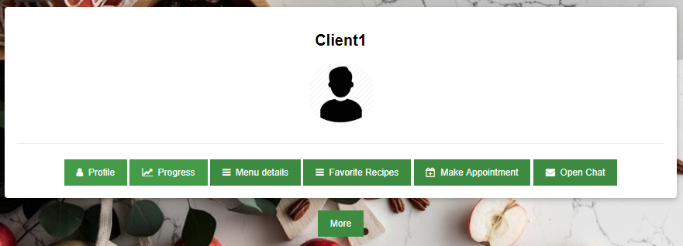

Figura 21

### Pagina Profile a unui client

În mare, pagina de profil a clientului arată asemanător cu cea „Account” (capitolul 3.2.4) din partea de aplicație a clientului. Este compusă din: informații despre contul clientului (username, domiciliu, data de naștere, sexul, trecutul medical), lista de butoane din Figura 21, plus un buton numit „Delete Client”. Așa cum sugerează și numele, butonul „Delete Client”, șterge din baza de date orice informație despre acest client și contul său. După ștergerea clientului, acesta nu va mai putea să se autentifice în aplicație. Pagina mai conține și câmpurile *dropdown*: „My Allergies”, „Current Measures” and „Nutrition”. Față de pagina „Account”, câmpul „My Allergies” nu poate fi modificat de către nutriționist, iar câmpul „Nutrition” poate fi editat de acesta prin intermediul celor doua butoane.

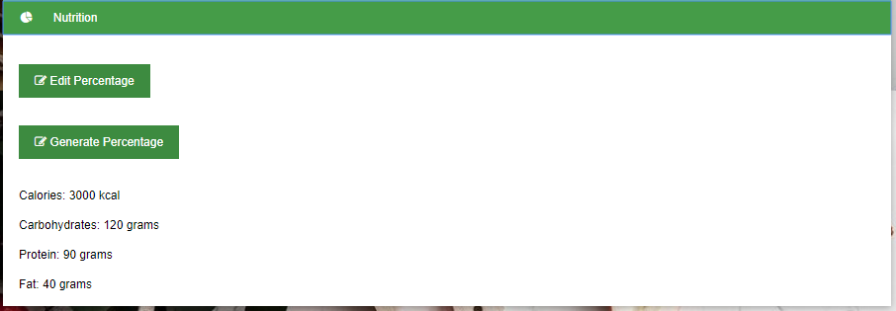

Figura 22

Apăsând butonul „Edit Percentage” se vor afișa 4 câmpuri input, prin care medicul poate seta manual numărul de calorii, și procentajul de macronutrienți (carbohidrați, proteine și grăsimi), pe care clientul le va consuma zilnic. În jurul acestor valori se va construi meniul zilnic, aplicația verificând constant dacă planul se încadrează în aceste valori. Apăsând butonul „Generate Percentage” valorile nutriționale vor fi calculate dupa algoritmul prezentat in capitolul 1.4.

### Pagina Menu Details a unui client

Această pagină este asemănătoare cu pagina „Menu Calendar” (capitolul 3.3.5) din aplicație, de pe partea clientului. Butoanele au același semnificații, cu diferența că pentru zilele ulterioare zilei curente, în care meniul nu este setat, apăsând butonul, utilizatorul este redirecționat spre pagina unde acesta poate seta meniul pentru ziua respectiv apăsată.

### Pagina Setare Meniu

Inițial pagina conține un singur formular pentru adăugarea unei rețete la meniu. Dacă utilizatorul dorește să mai adauge încă o rețetă, acest lucru se poate face prin apăsarea butonului „Add Meal” (Figura 23), ce va adăuga un nou formular. Formularul conține un câmp în care poate adăuga o descriere a mesei (ex: „Mic dejun”, „Gustare”, etc.), apoi este afișată o listă cu rețetele din baza de date, de unde nutriționistul va putea alege una dintre ele. După ce selectează o rețetă, utilizatorul are posibilitatea de a vedea detaliile rețetei respective, apasând butonul „See Recipe”, fiind redirecționat spre pagina rețetei.

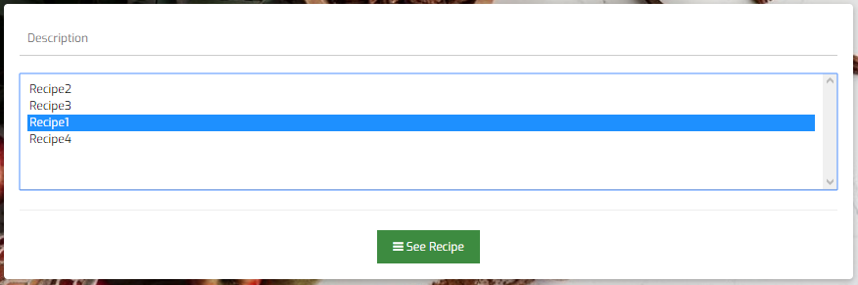

Figura 23

Când utilizatorul este mulțumit cu meniul format, acesta trebuie să verifice înainte de a salva dacă meniul este valid. Apăsând butonul „Verify”, aplicația va prelua din formulare rețetele ce alcătuiesc meniul, și adunând caloriile și valorile macronutrienților va trimite un mesaj utilizatorului (Figura 24). De asemenea aplicația va verifica dacă în componența rețetelor există ingrediente la care clientul este alergic (Figura 25). Atunci când meniul este verificat și a împlinit toate condițiile utilizatorul va primi înștiințarea din Figura 26.

C:\Users\Delia PC\Documents\GitHub\EatWell\Images\1.png C:\Users\Delia PC\Documents\GitHub\EatWell\Images\1.png

Figura 24

C:\Users\Delia PC\Documents\GitHub\EatWell\Images\1.png

Figura 25

C:\Users\Delia PC\Documents\GitHub\EatWell\Images\1.png

Figura 26

Când utilizatorul dorește să salveze meniul va apăsa butonul „Set Menu”. Dacă acesta a apăsat fără să verifice anterior meniul, va primi o avertizare (Figura 27). După ce meniul este verificat, și îndeplinește condițiile, poate fi setat și trimis clientului.

C:\Users\Delia PC\Documents\GitHub\EatWell\Images\1.png

Figura 27

### Pagina Progress și Favorite Recipes a unui client

Pagina „Progress” (capitolul 3.2.6) și „Favorite Recipes” sunt identice cu cele de pe partea clientului. Nutriționistul, precum și clientul, pot vizualiza și adauga noi înregistrări la progresul acestuia. Este de asemenea important ca nutriționistul să poată vedea ce rețete preferă clientul, pentru a forma un plan alimentar pe „gustul” clientului.

### Pagina Make Appointment a unui client

Utilizatorul în cadrul acestei pagini poate compune o cerere spre client, de a se prezenta la cabinetul său. În partea stângă a paginii există un formular în care trebuie să completeze data, ora și motivul progrămarii (Figura 23). După realizarea programării, clientul va primi o notificare pentru a accepta sau refuza programarea, în funcție de posibilitatea de a se prezenta la cabinet.

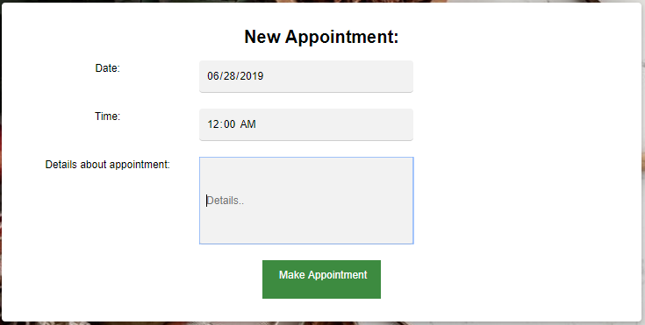

Figura 28

În partea dreaptă a paginii vor fi expuse programările create pentru clientul respectiv. Dacă clientul a acceptat programarea, în dreptul câmpului „Client accepted:” va fi scris „true”, altfel va fi scris „false” (Figura 24). Medicul nutriționist are posibilitatea de a șterge o programare, fie că aceasta a fost acceptată, sau nu, de către client. În cazul în care clientul a acceptat programarea, și acesta o va șterge, clientul va primi ulterior o notificare în privința acestei acțiuni.

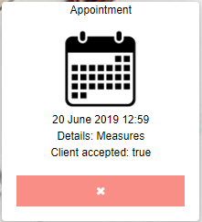 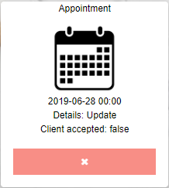

Figura 28

### Pagina Live Chat

Pagina „Live Chat” a fost realizată cu scopul de a ușura procesul de comunicare dintre client și nutriționist, astfel nu vor fi nevoiți să folosescă o alta aplicație sau email-ul pentru a comunica. Sunt cazuri în care clientul are domiciliu în alt oraș față de orașul în care medicul are cabinet, sau chiar cazuri în care clientul nu se poate deplasa la cabinet datorită unor probleme medicale. În astfel de cazuri *live chat*-ul este absolut necesar.

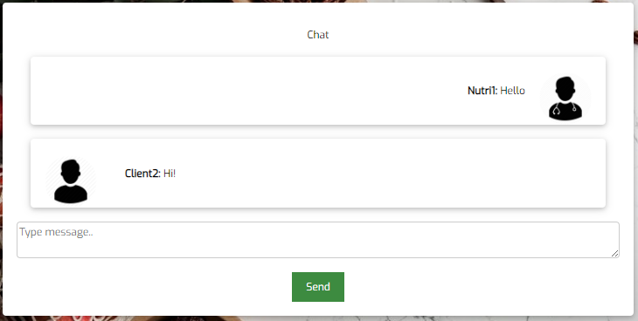

Figura 29

În cazul în care clientul nu este *online*, v-a primi o avertizare (Figura 30), iar mesajul va fi trimis ca notificare clientului.

C:\Users\Delia PC\Documents\GitHub\EatWell\Images\1.png

Figura 30

### Pagina Add Client

Din cadrul paginei Home, prin apăsarea butonului „Add Client”, se poate ajunge la această pagină. În majoritatea cazurilor prima ședință este la cabinet, deși, așa cum am specificat sunt cazuri în care clientul nu se poate prezenta la cabinet. Clientul nu se va putea autentifica, sau folosi aplicația, pană când medicul său i-a creat contul cu datele sale și i-a transmis codul unic, generat automat de către aplicație.

Pagina este formată dintr-un formular în care nutriționistul trebuie să completeze informații fundamentale despre client și de asemenea primele măsuri corporale. După ce a adăugat în formular informațiile cerute, utilizatorul va apăsa butonul „Add client”. Dacă valorile introduse sunt valide și toate câmpurile au fost completate, aplicația va genera și va afișa codul pe care clientul îl va folosi la activarea contului (Figura 31). În cazul contrar, în care utilizatorul nu a introdus date corecte, aplicația va trimite o avertizare.

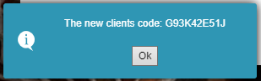

Figura 31

### Pagina Recipes, New Recipe și Recipe

Nutriționistul poate vizualiza și crea noi rețete prin intermediul paginii „Recipes”. Apăsând butonul „Add New Recipe” utilizatorul este redirecționat la pagina „New Recipe”. După acest buton există un search bar, folosit pentru a găsi cu ușurință rețeteta căutată, tastând numele acesteia. Apoi urmează lista cu toate rețetele create de către toți nutriționiștii. Asemănător cazului listei de clienți, sunt afișate câte trei rețete pe pagină. Dacă utilizatorul dorește să vizualizeze mai multe rețete, va apăsa butonul „More”, iar aplicația va afișa urmatoarele trei rețete. În cadrul acestei pagini, vor fi afișate următoarele informații despre rețetele din listă: numele, valorile nutriționale și un buton ce redirecționează utilizatorul spre pagina rețetei respective.

Pagina „New Recipe” este formată dintr-un formular. Acesta conține următoarele câmpuri: numele noii rețete, caloriile și valorile macronutrienților (pentru 100 de grame), timpul de pregătire, timpul de gătire, și în cât timp este gata preparatul, ingredientele și instrucțiunile. Pentru a forma lista cu ingrediente sau instrucțiuni, utilizatorul va apăsa pe butonul cu eticheta „+”, iar aplicația va afișa un nou câmp pentru a fi completat cu un ingredient, respectiv instrucțiune. În cazul câmpului pentru ingredient, acesta are următoarea formă (Figura 32): primul câmp este destinat cantității, al doilea câmp este de tip dropdown, de unde utilizatorul poate alege unitatea de măsura din lista: „-”, „grams”, „teaspoons”, „tablespoons”, „cups”, sau „milliliters”, iar al treilea câmp este destinat numelui ingredientului.

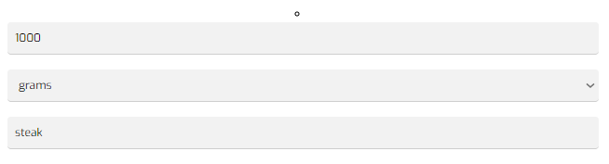

Figura 32

După completarea formularului și apăsarea butonului „Save”, rețeta este salvată în baza de date, iar utilizatorul este trimis spre pagina noii rețete.

Pagina „Recipe” are rolul de a afișa informațiile și pașii necesari pentru prepararea rețetei. Această pagină este identică și pentru aplicația din perspectiva clientului.

### Pagina Appointments

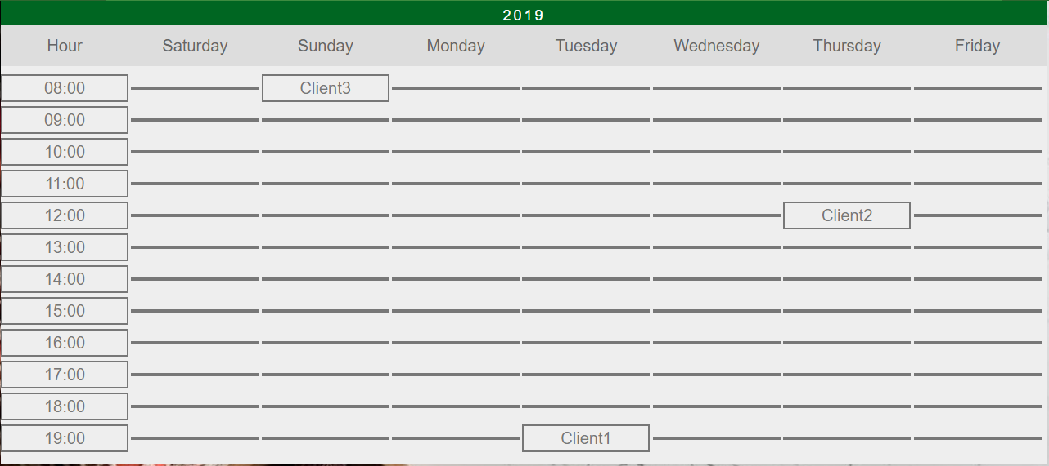

Figura 32

Această pagină conține un calendar al programărilor din săptămâna actuală, începând cu ziua curentă, asemanător cu cel din Figura 32. Putem observa că progamările sunt reprezentate prin numele clientului cu care medicul nutriționist are programarea. Dacă va apăsa pe numele acestuia va fi redirecționat spre pagina clientului.

Trebuie specificat că programările trecute în acest calendar, sunt doar programările care au fost acceptate și de către client.

### Notificările primate de nutritionist

Notificările sunt extrem de importante pentru ca utilizatorul să fie la zi cu planurile alimentare ale clienților, cu programările și mesajele trimise de el. Acestea vor avea următoarele forme:

* Atunci când unul dintre clienți a trimis un mesaj, iar utilizatorul nu era online (Figura 33);

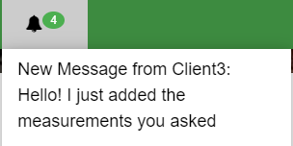

Figura 33

* Dacă nutriționistul nu a setat meniul unui client pentru ziua următoare, notificarea (Figura 34) va sta permanent în căsuța destinată notificărilor, până când acesta alcătuiește un meniu;

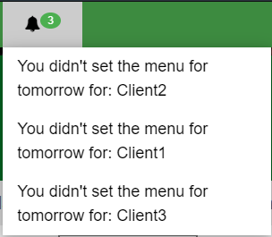

Figura 34

* După ce a creat o programare, nutriționistul va primi o notificare în privința deciziei clientului, dacă acesta a acceptat sau a refuzat programarea (Figura 35);

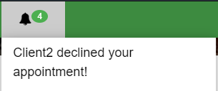

Figura 35

* Dacă clientul a acceptat programarea, nutriționistul va primi, în ziua precedentă și în ziua programării, o înștiințare (Figura 36);



Figura 36

## Structura aplicației

Pentru a contura structura aplicației, am folosit diagrame UML (Unified Modeling Language). Diagrama următoare este o diagramă de clase:

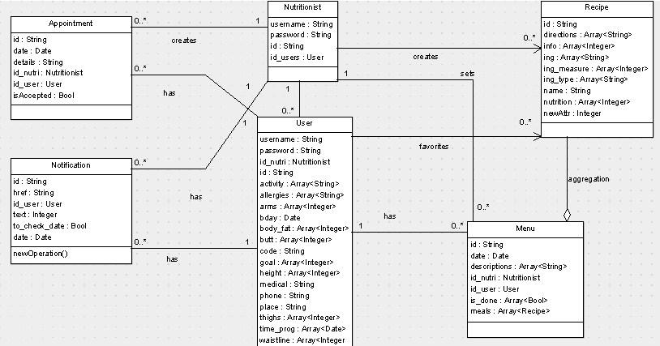

Clasele din structura aplicației sunt următoarele: User (clientul), Nutritionist (medicul nutriționist), Menu (meniu), Recipe (rețetă), Notification (notificare), Appointment (programare).

## Probleme Întâmpinate

# Bibliografie:

* <https://dexonline.ro>
* „GHID pentru ALIMENTAȚIA SĂNĂTOASĂ”-Societatea de Nutiție din România
* <https://bewriter.eu/rolul-unui-nutritionist-in-procesul-de-slabire/>
* <https://www.scientia.ro/54-fizica/scintilatii-stiintifice-fizica/185-ce-este-caloria.html>
* <https://eatntrack.ro/blog/calorii-si-macronutrienti>
* <https://healthyeater.com/how-to-calculate-your-macros>
* <https://shapescale.com/blog/health/nutrition/calculate-macronutrient-ratio/>